清华大学1999硕士入学计算机原理和数字逻辑试题
数字逻辑部分（50分）
1 (①占20分，占5分)
① 用图6.15所示可编程序阵列逻辑电路(Programmable Array Logic，简称PAL)实现7进制加计数器。在阵列中，纵、横线交叉处漆黑小圆表示纵、横线连通。图中触发器为正沿触发的D型触发器。
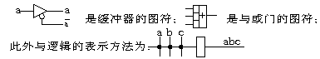
② 试说明为什么上述逻辑电路是一个PAL电路。
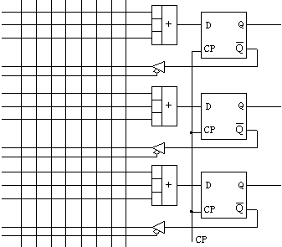
图1
2 (此题共计10分，每一小题均为2分)
名词解释：
① 边沿触发器的建立时间
② 边沿触发器的保持时间
③ 组合逻辑电路
④ 时序逻辑电路
⑤ PLA电路
3 (15分)

试分析如图2所示的码制转换电路的工作原理。图中所用元件为异或门；注脚“0”表示最低位、“3”表示最高位。
